به نام خدا

امیرفاضل کوزه گر کالجی

9931099

تمرین تحویلی سری سوم درس طراحی پایگاه داده

.1



Right outer join



Left outer join



Full outer join

2.مورد c میتواند جواب غیر مشابهی به ما بدهد. برای مثال دو جدول زیر را در نظر میگیریم:

|  |  |
| --- | --- |
| B | A |
| 1 | 1 |
| 2 | 2 |
| 3 | 3 |
| 4 | 4 |
| 5 | 5 |
| 6 | 6 |
| 7 | 8 |

|  |  |
| --- | --- |
| C | B |
| 4 | 1 |
| 3 | 2 |
| 5 | 4 |
| 8 | 6 |
| 9 | 7 |
| 14 | 10 |

R

S

حال تک تک گزینه ها را حساب میکنیم:

|  |  |
| --- | --- |
| A | C |
| 1 | 4 |



|  |  |
| --- | --- |
| A | C |
| 1 | 4 |



|  |  |
| --- | --- |
| A | C |
| 1 | 4 |
| 2 | 4 |
| 3 | 4 |
| 4 | 4 |
| 5 | 4 |
| 6 | 4 |
| 8 | 4 |



همانطور که از جداول به دست آمده مشاهده می کنید، حاصل عبارت سوم با حاصل عبارات دیگر مشابه نمی باشد.

3.

بخش اول(جبر رابطه ای):

1:

Account ← Account ∪ {(0028, ‘Bahar’, 326, 50000)}

2:

Borrow ← Borrow - (σ L-no = 077 (Borrow))

3:

sum(balance) (σ C-nid=0153 (Account))

4:

## πB-name(count(t.B-name=r.B-name) ( ((σB-city=”Tehran”(ρ t(Account [⋈](https://www.guru99.com/relational-algebra-dbms.html#12) Branch)))) x ρ r(Account)))

بخش دوم(حساب رابطه ای تاپلی):

1.

{t| ∃ s  Customer(t[n-id]=s[n-id]  t[C-name]=s[C-name] )

 ∃ u  Account (u[n-id]=s[n-id]  u[B-name]= “بهار”  u[balance]>1777) }

2.

{t| ∃ s  Customer(t[n-id]=s[n-id]  t[C-city]=s[C-city] )

 ∃ u  Account (u[n-id]=s[n-id]  u[B-name]

 “باران” )

}

3.

{t|∃ s  Customer (t[n-id]=s[n-id]  *u* Branch(u[B-city]=”Tehran”

*r* *Account*

(*t* [n-id] = *r* [n-id]  s[B-name] = r[B-name]

)

) }

4.

{t|∃ s  Customer (t[n-id]=s[n-id]  ∃ u  Borrow(u[n-id]=s[n-id]  ∃ r Branch(r[B-name]=u[B-name]  r[B-city]=”Tehran” ) )

بخش سوم(حساب رابطه ای دامنه ای):

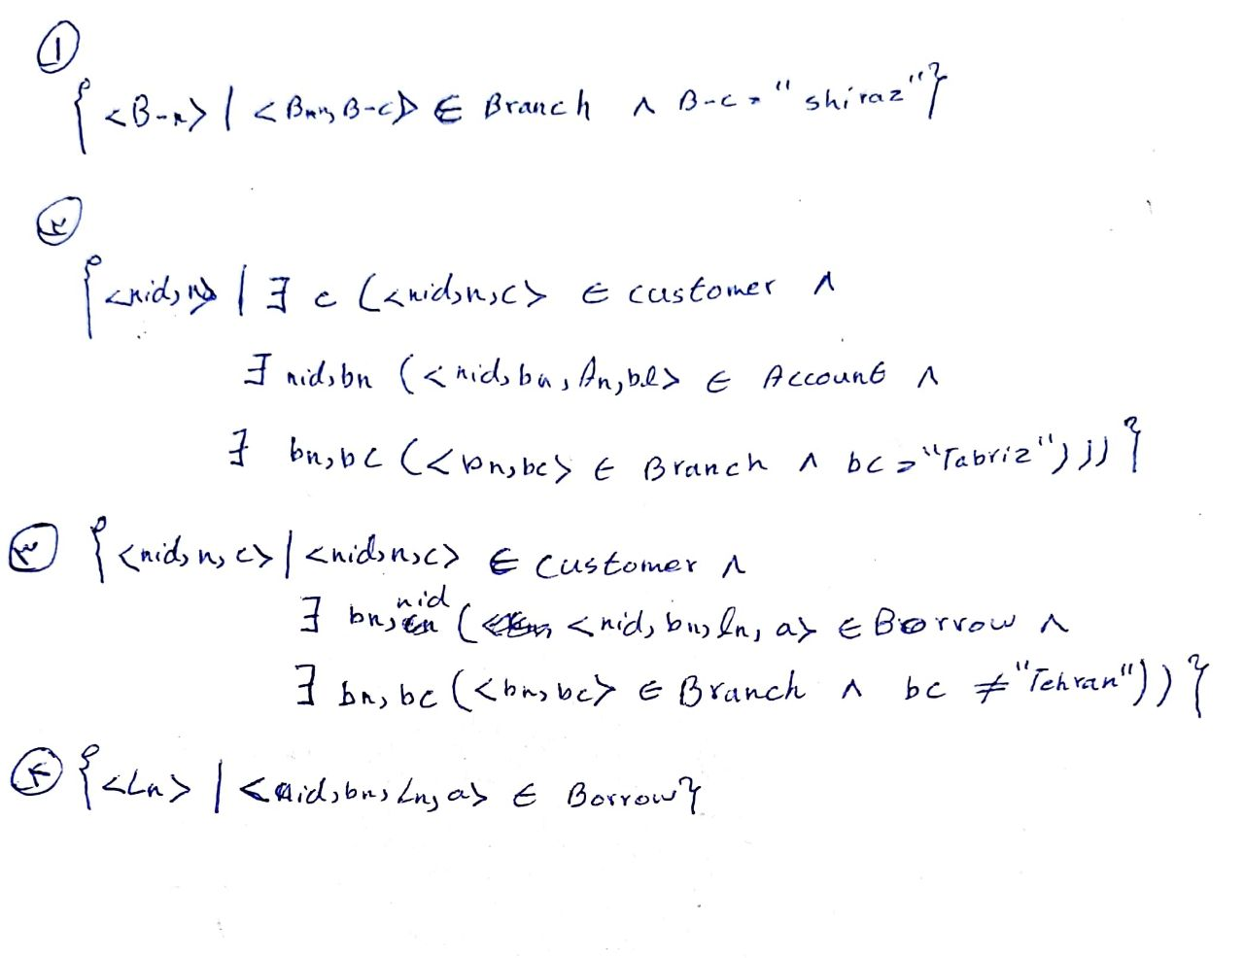

4.

